课后限时自测(三十一) 分子动理论 内能
(时间：45分钟)

1．清晨，草叶上的露珠是由空气中的水汽凝结成的水珠．这一物理过程中，水分子间的( )
A．引力消失，斥力增大 B．斥力消失，引力增大
C．引力、斥力都减小 D．引力、斥力都增大
[解析] 当水汽凝结成水珠时，水分子之间的距离减小，分子间的引力和斥力同时增大，只是斥力比引力增加得更快一些．
[答案] D
2．关于分子运动，下列说法中正确的是( )
A．布朗运动就是液体分子的热运动
B．布朗运动图中不规则折线表示的是液体分子的运动轨迹
C．当分子间的距离变小时，分子间作用力可能减小，也可能增大
D．物体温度改变时，物体分子的平均动能不一定改变
[解析] 布朗运动是悬浮颗粒的运动，布朗运动图中不规则折线是将间隔相等时间描出的点用直线连接起来得到的，不表示液体分子的运动轨迹，A、B均错；当分子间的距离变小时，分子间作用力如果表现为引力，则分子力减小，分子间作用力如果表现为斥力，则分子力增大，C对；温度是分子平均动能的标志，物体温度改变时，物体分子的平均动能一定改变，D错．
[答案] C
3．对于分子动理论和物体内能的理解，下列说法正确的是( )
A．温度高的物体其内能和分子平均动能一定大
B．当分子力表现为斥力时，分子力和分子势能总是随分子间距离的减小而增大
C．当分子间的距离增大时，分子间的引力和斥力均减小，但斥力减小得更快，所以分子间的作用力总表现为引力
D．布朗运动是悬浮在液体中的固体分子的运动，它说明分子永不停息地做无规则运动
[解析] 物体内能包括分子动能和分子势能，选项A错误；分子力表现为斥力时，分子间距离减小，斥力增大，且做负功，分子势能增大，选项B正确；分子间距离小于r₀时，分子的作用力表现为斥力，距离大于r₀时表现为引力，选项C错误；布朗运动是指悬浮在液体中的微粒的无规则运动，选项D错误．
[答案] B
4．给体积相同的玻璃瓶A、B分别装满温度为60 ℃的热水和0 ℃的冷水(如图11－1－8所示)．下列说法中正确的是( )
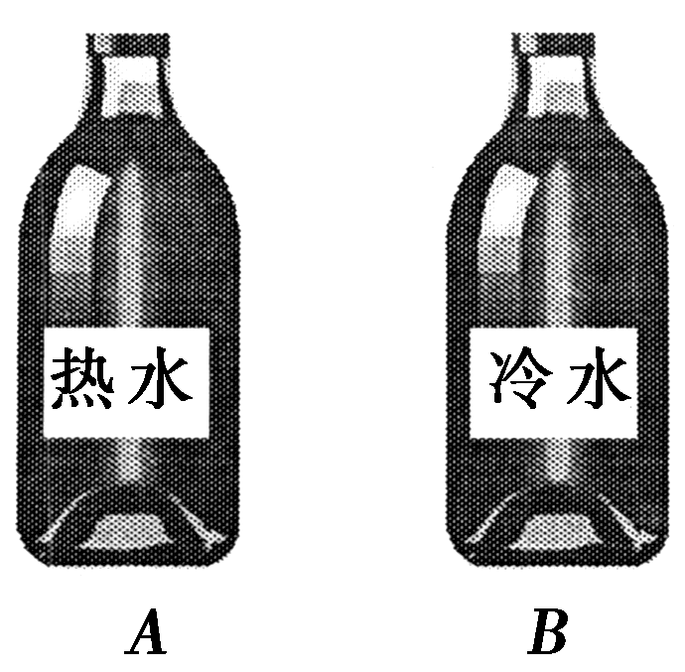
图11－1－8
A．温度是分子平均动能的标志，所以A瓶中水分子的平均动能比B瓶中水分子的平均动能大
B．温度越高，布朗运动愈显著，所以A瓶中水分子的布朗运动比B瓶中水分子的布朗运动更显著
C．A瓶中水的内能与B瓶中水的内能一样大
D．由于A、B两瓶水体积相等，所以A、B两瓶中水分子间的平均距离相等
[解析] 布朗运动不是水分子的无规则运动而是液体中小颗粒的无规则运动，所以B错误；由于A、B两瓶中水的密度不同(热水的密度较小)，所以A、B两瓶中水的质量不同，水分子的个数不同，水分子间的平均距离也不相等，所以只有A正确．
[答案] A
5．气体内能是所有气体分子热运动动能和势能的总和，其大小与气体的状态有关，分子热运动的平均动能与分子间势能分别取决于气体的( )
A．温度和体积 B．体积和压强
C．温度和压强 D．压强和温度
[解析] 由于温度是分子平均动能的标志，所以气体分子的动能宏观上取决于温度；分子势能是由分子间作用力和分子间距离共同决定的，宏观上取决于气体的体积．因此选项A正确．
[答案] A
6．(多选)已知铜的摩尔质量为M(kg/mol)，铜的密度为ρ(kg/m³)，阿伏加德罗常数为N_{A}(mol^{－1})．下列判断正确的是( )
A．1 kg铜所含的原子数为
B．1 m³铜所含的原子数为
C．1个铜原子的质量为(kg)
D．1个铜原子的体积为(m³)
[解析] 1 kg铜原子个数N＝N_{A}＝，A正确；同理N＝N_{A}＝，B错误；1个铜原子质量m₀＝(kg)，C正确；1个铜原子体积V₀＝(m³)，D正确．
[答案] ACD
7．(2014·武汉高三质检)下列四幅图中，能正确反映分子间作用力f和分子势能E_{p}随分子间距离r变化关系的图线是( )
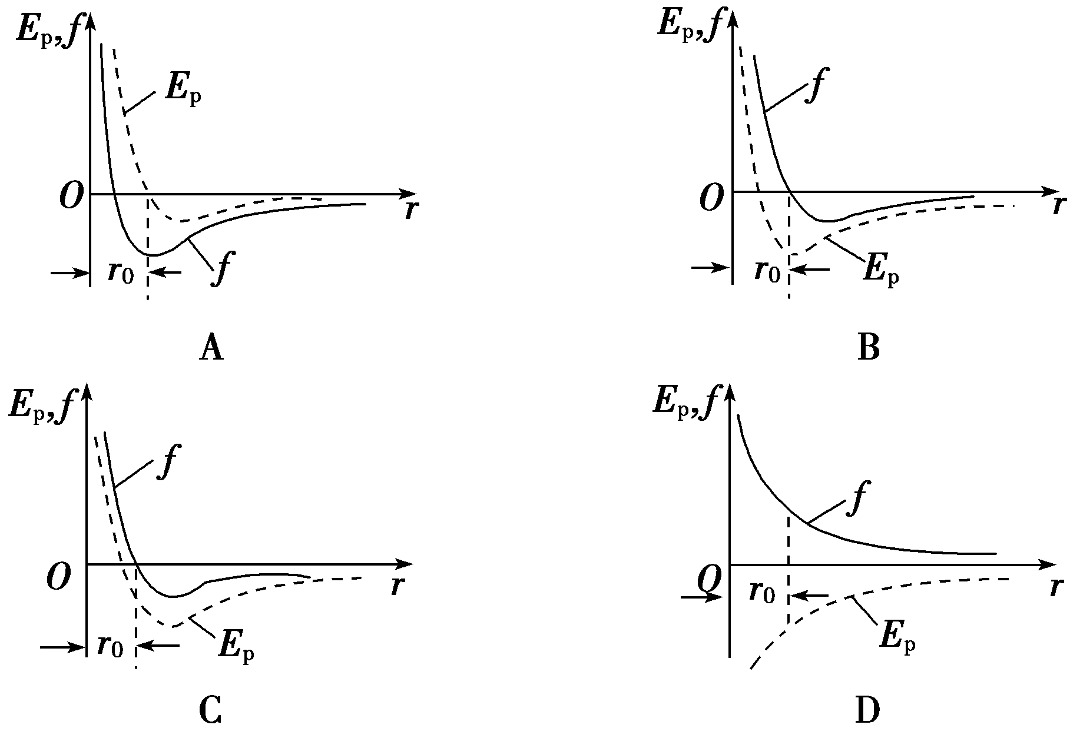
[解析] 分子间作用力f的特点是：r<r₀时f为斥力，r＝r₀时f＝0，r>r₀时f为引力；分子势能E_{p}的特点是r＝r₀时E_{p}最小，因此只有B项正确．
[答案] B
8．(多选)分子动理论较好地解释了物质的宏观热学性质．据此可判断下列说法中正确的是( )
A．显微镜下观察到墨水中的小炭粒在不停地做无规则运动，这反映了液体分子运动的无规则性
B．分子间的相互作用力随着分子间距离的增大，一定先减小后增大
C．分子势能随着分子间距离的增大，可能先减小后增大
D．在真空、高温条件下，可以利用分子扩散向半导体材料掺入其他元素
[解析] A选项中小炭粒做布朗运动反映了液体分子的无规则热运动，故A是正确的．B选项中分子间的相互作用力在间距r＜r₀范围内，随分子间距的增大而减小，在r＞r₀的范围内，随分子间距的增大先增大后减小，故B是错误的．C选项中分子势能在r＜r₀时，分子势能随r的增大而减小，在r₀处势能最小，在r＞r₀时，分子势能随r的增大而增大，故C选项是正确的；D选项中真空环境是为防止其他杂质的介入，而高温条件下，分子热运动剧烈，有利于所掺入元素分子的扩散．
[答案] ACD
9．(多选)一滴油酸酒精溶液含质量为m的纯油酸，滴在液面上扩散后形成的最大面积为S.已知纯油酸的摩尔质量为M、密度为ρ，阿伏加德罗常数为N_{A}，下列表达式中正确的有( )
A．油酸分子的直径d＝
B．油酸分子的直径d＝
C．油酸所含的分子数N＝N_{A}
D．油酸所含的分子数N＝N_{A}
[解析] 设油酸分子的直径为d，则有dS＝⇒d＝；设油酸所含的分子数为N，则有N＝N_{A}.
[答案] BC
10．在“用油膜法估测分子大小”实验中所用的油酸酒精溶液的浓度为1 000 mL溶液中有纯油酸0.6 mL，用注射器测得1 mL上述溶液为80滴，把1滴该溶液滴入盛水的浅盘内，让油膜在水面上尽可能散开，测得油酸薄膜的轮廓形状和尺寸如图11－1－9所示，图中每一小方格的边长为1 cm，试求；
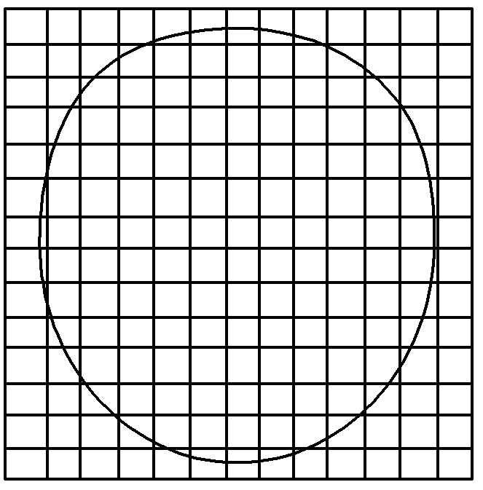
图11－1－9
(1)油酸薄膜的面积是________cm²；
(2)实验测出油酸分子的直径是________m；(结果保留两位有效数字)
(3) 实验中为什么要让油膜尽可能散开？
[解析] (1)舍去不足半格的， 多于半格的算一格，数一下共有114(113～115)个；一个小方格的面积S₀＝L²＝1 cm²，
所以面积S＝114×1 cm²＝114 cm².
(2)一滴纯油酸的体积V＝× mL＝7.5×10^{－12}m³
油酸分子直径d＝＝ m≈6.6×10^{－10} m.
(3)让油膜尽可能散开，是为了让油膜在水面上形成单分子油膜．
[答案] (1)114(113～115)都对
(2)6.6×10^{－10}
(3)这样做的目的是让油膜在水面上形成单分子油膜
11．已知气泡内气体的密度为1.29 kg/m³，平均摩尔质量为0.29 kg/mol.阿伏加德罗常数N_{A}＝6.02×10²³ mol^{－1}，取气体分子的平均直径为2×10^{－10} m．若气泡内的气体能完全变为液体，请估算液体体积与原来气体体积的比值．(结果保留一位有效数字)
[解析] 设气体体积为V₀，液体体积为V₁，气体分子数n＝N_{A} V₁＝n(或V₁＝nd³)
则＝πd³N_{A} (或＝d³N_{A})
解得＝1×10^{－4}(9×10^{－5}～2×10^{－4}都算对)
[答案] 1×10^{－4}(9×10^{－5}～2×10^{－4}静算对)
12．(2014·河南郑州)很多轿车为了改善夜间行驶时的照明问题，在车灯的设计上选择了氙气灯，因为氙气灯灯光的亮度是普通灯灯光亮度的3倍，但是耗电量仅是普通灯的一半，氙气灯使用寿命则是普通灯的5倍，很多车主会选择含有氙气灯的汽车，若氙气充入灯头后的容积V＝1.6 L，氙气密度ρ＝6.0 kg/m³.已知氙气摩尔质量M＝0.131 kg/mol，阿伏加德罗常数N_{A}＝6×10²³ mol^{－1}.试估算：(结果保留一位有效数字)
(1)灯头中氙气分子的总个数N；
(2)灯头中氙气分子间的平均距离．
[解析] (1)设氙气的物质的量为n，
则n＝，
氙气分子的总数
N＝N_{A}≈4×10²²个．
(2)每个分子所占的空间为V₀＝
设分子间平均距离为a，
则有V₀＝a³，
即a＝≈3×10^{－9} m.
[答案] 见解析

